### - Nome do Caso de Uso HST003 - Emitir Termo de Posse

<Nome do Produto>Sistema Plataforma SICCAU

<Nome do cliente>CAU

**Revisões do Documento**

|  |  |  |  |
| --- | --- | --- | --- |
| **Revisão** | **Data** | **Lista de Autores** | **Observações** |
| 1.0 | 22/09/2023 | Daiane Silva | Em atendimento a OS13562:  - Criação de história. |
| 1.1 | 13/11/2023 | Daiane Silva | Em atendimento a OS13562, alteração após o desenvolvimento:  - Inclusão de regra que define posição da página do arquivo do Termo de Posse, e definição da disposição do nome do conselheiro e a assinatura do presidente, portanto regras 6.6 e 6.7 incluídas. |
| 2.0 | 22/11/2023 | Daiane Silva | Em atendimento a OS14750:  - Alteração de regra dos campos em que são preenchidos os dados do presidente no Termo, esses campos ao serem preenchidos não serão desabilitados.  - Inclusão de permissão para o usuário adicionar mais de uma data de realização de eleição.  - Incluída regra para geração de um código de verificação de autenticidade e um QR Code no Termo. |
| 2.1 | 30/11/2023 | Daiane Silva | Em atendimento a OS14750, alterações solicitadas durante o desenvolvimento:  - Inclusão do texto do Termo inserido na parametrização  - Incluída regra sobre o logo do CAU a ser exibido no cabeçalho do Termo. |

**Sumário**

1. Introdução 4

2. Permissão 4

3. Identificação da História 4

4. Protótipo 4

CRITÉRIOS DE ACEITE 13

5. Premissa: 13

6. Regras Gerais 13

7. Informações Complementares 14

## Introdução

Esta história permite ao usuário emitir Termo de Posse de um conselheiro.

## Permissão

|  |  |
| --- | --- |
| **Perfil** | **Descrição** |
| Corporativo | Cadastrado no ambiente Corporativo e com acesso ao sistema. |

## Identificação da História

|  |  |  |  |
| --- | --- | --- | --- |
| **Identificação HTS** | OS14750  HST003 - v2 | **Nome:** | Emitir Termo de Posse |
| **Descrição:** | **Eu, COMO** PO **QUERO** alterar funcionalidade **PARA** incluir mais de uma data de realização da eleição, que o nome do presidente seja editável após o preenchimento e haja geração de código de autenticidade e QR Code no Termo de Posse. | | |

## Protótipo

1. Emitir Termo de Posse

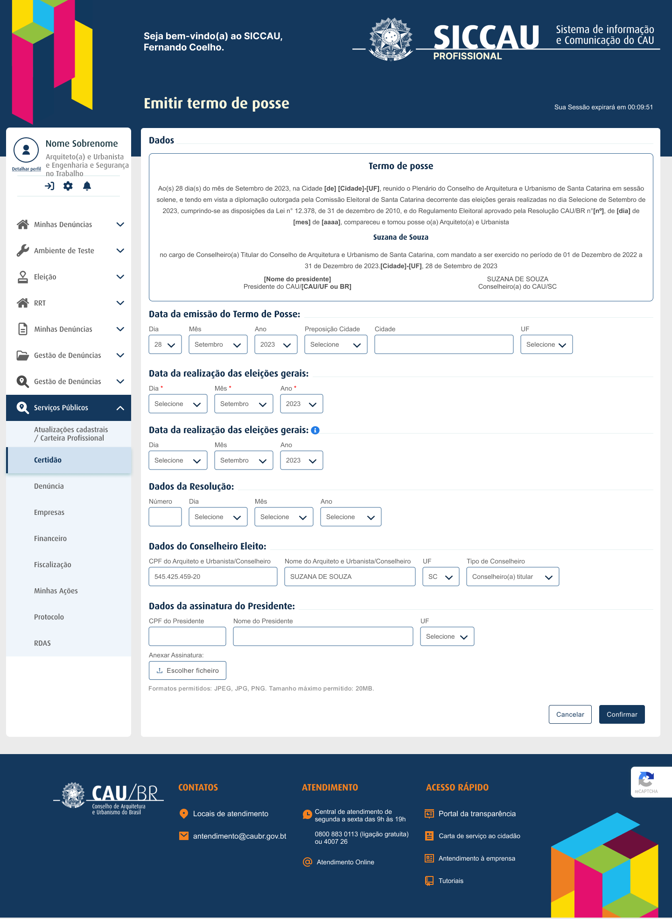

| **Campos e Comandos** | |
| --- | --- |
| **Nome do campo** | **Descrição do campo** |
| Emitir Termo de Posse | - Descrição: Apresenta título da página.  - Formato: Texto |
| Dados | - Descrição: Apresenta título da grid.  - Formato: Texto |
| Termo de posse | Descrição: Exibe o texto do termo de posse a ser emitido.  - Formato: Alfanumérico  - Máscara: N/A  - Tamanho: N/A  - Obrigatório: Sim  **Regras de Interface**  - O texto do Termo de posse está cadastrado na funcionalidade ‘Cadastrar declaração’ no ‘Parametrizar auxiliares’, e esta funcionalidade deverá obter o texto através do código do documento, onde posteriormente será exibido na funcionalidade ‘Emitir termo de posse’.  Texto a ser exibido:  Aos **[dia¹]** do mês de **[mês²]** de **[ano³]** na Cidade **[de⁴]** **[Cidade⁵]-[UF⁶]**, reunido o Plenário do Conselho de Arquitetura e Urbanismo **[local do conselheiro⁷]** em sessão solene, e tendo em vista a diplomação outorgada pela Comissão Eleitoral **[local do conselheiro⁷]** decorrente das eleições gerais realizadas no dia **[dia realização da eleição⁸]** de **[mês realização da eleição⁹]** de **[ano realização da eleição¹⁰]**, cumprindo-se as disposições da Lei n° 12.378, de 31 de dezembro de 2010, e do Regulamento Eleitoral aprovado pela Resolução CAU/BR n°**[nº resolução¹¹]**, de **[dia resolução¹²]** de **[mês resolução¹³]** de **[ano resolução¹⁴]**, compareceu e tomou posse o(a) Arquiteto(a) e Urbanista **[NOME ARQUITETO(A) E URBANISTA¹⁵]**no cargo de Conselheiro(a) **[tipo conselheiro¹⁶]** do Conselho de Arquitetura e Urbanismo **[local do conselheiro⁷]**, com mandato a ser exercido no período de 01 de Janeiro de 2024 a 31 de Dezembro de 2026. **[Cidade⁵]-[UF⁶]**, **[dia¹]** de **[mês²]** de **[ano³]** - Os campos exibidos dentro de chaves **[ ]**, serão preenchidos conforme a inserção de dados nos campos disponíveis, são eles:  **dia¹** = Recebe o dado inserido no campo ‘Dia da emissão do Termo de Posse’  **mês²** = Recebe o dado inserido no campo ‘Mês da emissão do Termo de Posse’  **ano³** = Recebe o dado inserido no campo ‘Ano da emissão do Termo de Posse’  **de⁴** = Recebe o dado inserido no campo ‘Preposição Cidade’ da grid emissão do Termo de Posse  **Cidade⁵** = Recebe o dado inserido no campo ‘Cidade’ da grid emissão do Termo de Posse  **UF⁶** = Recebe o dado inserido no campo ‘UF’ da grid emissão do Termo de Posse  **Local do conselheiro⁷** = Recebe o dado do banco  **Dia realização da eleição⁸** = Recebe o dado inserido no campo ‘Dia da realização das eleições gerais’  **Mês realização da eleição⁹** = Recebe o dado inserido no campo ‘Mês da realização das eleições gerais’  **Ano realização da eleição¹⁰** = Recebe o dado inserido no campo ‘Ano da realização das eleições gerais’  **nº resolução¹¹** = Recebe o dado inserido no campo ‘Número da Resolução’  **Dia resolução¹²** = Recebe o dado inserido no campo ‘Dia da Resolução’  **Mês resolução¹³** = Recebe o dado inserido no campo ‘Mês da Resolução’  **ano resolução¹⁴** = Recebe o dado inserido no campo ‘Ano da Resolução’  **Nome arquiteto(a) e urbanista¹⁵** = Recebe o dado do banco  **Tipo conselheiro¹⁶** = Recebe o dado do banco  **Nome do presidente¹⁷** = Recebe o dado inserido no campo ‘Nome do presidente’  **CAU/UF ou BR¹⁸** = Recebe o dado inserido no campo ‘UF’  **Regra de apresentação**  - Assim que o usuário for preenchendo as informações necessárias em seus devidos campos, o sistema deverá atualizar automaticamente as informações no Termo. |
| Data da emissão do Termo de posse | - Descrição: Apresenta título da grid.  - Formato: Texto |
| Dia | Descrição: Permite o usuário inserir o dia da emissão do Termo de posse.  - Formato: Combo  - Máscara: N/A  - Tamanho: N/A  - Obrigatório: Sim  **Regras de Interface**  - Campo terá o dia 15 apresentado por default, mas deverá ser editável.  - Listar opções: Dias do mês. 1 à 31.  - Ao ser preenchido, o sistema deverá exibir a informação no campo ‘Dia’ no Termo de posse. |
| Mês | Descrição: Permite o usuário inserir o mês da emissão do Termo de posse.  - Formato: Combo  - Máscara: N/A  - Tamanho: N/A  - Obrigatório: Sim  **Regras de Interface**  - Campo terá o mês 12 apresentado por default, mas deverá ser editável.  - Listar opções: Meses do ano.  - Ao ser preenchido, o sistema deverá exibir a informação no campo ‘Mês’ no Termo de posse. |
| Ano | Descrição: Permite o usuário inserir o ano da emissão do Termo de posse.  - Formato: Combo  - Máscara: N/A  - Tamanho: N/A  - Obrigatório: Sim  **Regras de Interface**  - Campo terá o ano vigente apresentado por default, mas deverá ser editável.  - Listar opções: Desde o ano 2019.  - Ao ser preenchido, o sistema deverá exibir a informação no campo ‘Ano’ no Termo de posse. |
| Preposição cidade | Descrição: Permite o usuário inserir a preposição utilizada para a referente cidade.  - Formato: Combo  - Máscara: N/A  - Tamanho: N/A  - Obrigatório: Sim  **Regras de Interface**  - Listar opções: De, da e do.  - Ao ser preenchido, o sistema deverá exibir a informação no campo ‘Preposição cidade’ no Termo de posse. |
| Cidade | Descrição: Permite o usuário inserir a cidade da emissão do Termo.  - Formato: Texto  - Máscara: N/A  - Tamanho: N/A  - Obrigatório: Sim  **Regras de Interface**  - Ao ser preenchido, o sistema deverá exibir a informação no campo ‘Cidade’ no Termo de posse. |
| UF | Descrição: Permite o usuário inserir a UF da cidade inserida.  - Formato: Combo  - Máscara: N/A  - Tamanho: 2 caracteres  - Obrigatório: Sim  **Regras de Interface**  - Ao ser preenchido, o sistema deverá exibir a informação no campo ‘UF’ no Termo de posse. |
| Data da realização das eleições gerais | - Descrição: Apresenta título da grid.  - Formato: Texto  **Regras de Apresentação**  - Este grid será apresentado duas vezes, um abaixo do outro, como no protótipo [P01].  - É obrigatório o preenchimento de ao menos uma data de realização da eleição.  - No primeiro grid os campos ‘Dia’, ‘Mês’ e ‘Ano’ deverão estar acompanhados de um asterisco, informando a obrigatoriedade do preenchimento destes campos.  - No segundo grid o sistema deverá exibir junto ao texto ‘Data da realização das eleições gerais’ um hint informativo com o texto: “O preenchimento dos campos abaixo não é obrigatório.” |
| Dia | Descrição: Permite o usuário inserir o dia da emissão do Termo de posse.  - Formato: Combo  - Máscara: N/A  - Tamanho: N/A  - Obrigatório: Sim  **Regras de Interface**  - Campo terá o dia 17 apresentado por default, mas deverá ser editável.  - Listar opções: Dias do mês. 1 à 31.  - Ao ser preenchido, o sistema deverá exibir a informação no campo ‘Dia’ no Termo de posse. |
| Mês | Descrição: Permite o usuário inserir o mês da emissão do Termo de posse.  - Formato: Combo  - Máscara: N/A  - Tamanho: N/A  - Obrigatório: Sim  **Regras de Interface**  - Campo terá o mês 10 apresentado por default, mas deverá ser editável.  - Listar opções: Meses do ano.  - Ao ser preenchido, o sistema deverá exibir a informação no campo ‘Mês’ no Termo de posse. |
| Ano | Descrição: Permite o usuário inserir o ano da emissão do Termo de posse.  - Formato: Combo  - Máscara: N/A  - Tamanho: N/A  - Obrigatório: Sim  **Regras de Interface**  - Campo terá o ano vigente apresentado por default, mas deverá ser editável.  - Listar opções: Desde o ano 2019.  - Ao ser preenchido, o sistema deverá exibir a informação no campo ‘Ano’ no Termo de posse. |
| Dados da resolução | - Descrição: Apresenta título da grid.  - Formato: Texto |
| Número | Descrição: Permite o usuário inserir o número da resolução pertinente ao Termo de posse.  - Formato: Numérico  - Máscara: N/A  - Tamanho: N/A  - Obrigatório: Sim  **Regras de Interface**  - Campo terá o número 179 apresentado por default, mas deverá ser editável.  - Ao ser preenchido, o sistema deverá exibir a informação no campo ‘Nº’ no Termo de posse. |
| Dia | Descrição: Permite o usuário inserir o dia da resolução do Termo de posse.  - Formato: Combo  - Máscara: N/A  - Tamanho: N/A  - Obrigatório: Sim  **Regras de Interface**  - Campo terá o dia 22 apresentado por default, mas deverá ser editável.  - Listar opções: Dias do mês. 1 à 31.  - Ao ser preenchido, o sistema deverá exibir a informação no campo ‘Dia’ no Termo de posse. |
| Mês | Descrição: Permite o usuário inserir o mês da resolução do Termo de posse.  - Formato: Combo  - Máscara: N/A  - Tamanho: N/A  - Obrigatório: Sim  **Regras de Interface**  - Campo terá o mês agosto apresentado por default, mas deverá ser editável.  - Listar opções: Meses do ano.  - Ao ser preenchido, o sistema deverá exibir a informação no campo ‘Mês’ no Termo de posse. |
| Ano | Descrição: Permite o usuário inserir o ano da resolução do Termo de posse.  - Formato: Combo  - Máscara: N/A  - Tamanho: N/A  - Obrigatório: Sim  **Regras de Interface**  - Campo terá o ano vigente apresentado por default, mas deverá ser editável.  - Listar opções: Desde o ano 2019.  - Ao ser preenchido, o sistema deverá exibir a informação no campo ‘Ano’ no Termo de posse. |
| Dados do Conselheiro Eleito | - Descrição: Apresenta título da grid.  - Formato: Texto |
| CPF do Arquiteto e Urbanista/Conselheiro | Descrição: Campo que exibe o CPF do Arquiteto e Urbanista/Conselheiro eleito.  - Formato: Numérico  - Máscara: 000.000.000-00  - Tamanho: 14 caracteres  - Obrigatório: Sim  **Regras de Interface**  - Este campo será preenchido com a informação trazida do banco de dados e deverá estar desabilitado. |
| Nome do Arquiteto e Urbanista/Conselheiro | Descrição: Exibe o nome do Arquiteto e Urbanista/Conselheiro.  - Formato: Texto  - Máscara: N/A  - Tamanho: N/A  - Obrigatório: Sim  **Regras de Interface**  - Este campo será preenchido com a informação trazida do banco de dados e deverá estar desabilitado.  - O sistema deverá exibir a informação no campo ‘Nome do Arquiteto e Urbanista’ no Termo de posse. |
| UF | Descrição: Exibe a UF do conselheiro eleito.  - Formato: Texto  - Máscara: N/A  - Tamanho: 2 caracteres  - Obrigatório: Sim  **Regras de Interface**  - Este campo será preenchido com a informação trazida do banco de dados e deverá estar desabilitado.  - O sistema deverá exibir a informação no campo ‘UF’ no Termo de posse. |
| Tipo de conselheiro | Descrição: Exibe o tipo de conselheiro eleito.  - Formato: Combo  - Máscara: N/A  - Tamanho: N/A  - Obrigatório: Sim  **Regras de Interface**  - Este campo será preenchido com a informação trazida do banco de dados e deverá estar desabilitado.  - O sistema deverá exibir a informação no campo ‘Tipo Conselheiro’ no Termo de posse. |
| Dados da assinatura do presidente | - Descrição: Apresenta título da grid.  - Formato: Texto |
| CPF do Presidente | Descrição: Exibe o CPF do presidente.  - Formato: Numérico  - Máscara: 000.000.000-00  - Tamanho: 14 caracteres  - Obrigatório: Sim  **Regras de Interface**  - Quando o Termo de posse for assinado pelo presidente de um CAU estadual, CAU/MG, por exemplo, este campo deverá ser preenchido automaticamente, trazendo do banco o CPF do Conselheiro Federal eleito da respectiva UF. Quando o Termo de posse for assinado pelo presidente do CAU/BR, este campo será habilitado e o usuário poderá realizar a busca pelo CPF do presidente.  - Após a inserção do CPF do Presidente, o sistema deverá realizar uma busca no banco e retornar os dados do presidente nos campos ‘Nome do Presidente’ e ‘UF’, mas estes campos poderão ser editáveis mesmo após a busca automática, portanto não deverão ser desabilitados. |
| Nome do Presidente | Descrição: Exibe o nome do presidente do CAU/UF ou CAU/BR.  - Formato: Texto  - Máscara: N/A  - Tamanho: N/A  - Obrigatório: Sim  **Regras de Interface**  - Quando o Termo de posse for assinado pelo presidente de um CAU estadual, CAU/MG, por exemplo, este campo deverá ser preenchido automaticamente, trazendo do banco o nome do Conselheiro Federal eleito da respectiva UF. Quando o Termo de posse for assinado pelo presidente do CAU/BR, este campo será preenchido ~~e desabilitado automaticamente~~ após a busca pelo CPF informado no campo ‘CPF do Presidente’, mas poderá ser editável mesmo após a busca, portanto não será desabilitado. |
| UF | Descrição: Exibe a UF do presidente.  - Formato: Texto  - Máscara: N/A  - Tamanho: 2 caracteres  - Obrigatório: Sim  **Regras de Interface**  - Quando o Termo de posse for assinado pelo presidente de um CAU estadual, CAU/MG, por exemplo, este campo deverá ser preenchido automaticamente, trazendo do banco o nome do Conselheiro Federal eleito da respectiva UF. Quando o Termo de posse for assinado pelo presidente do CAU/BR, este campo será preenchido ~~e desabilitado automaticamente~~ após a busca pelo CPF informado no campo ‘CPF do Presidente’, mas poderá ser editável mesmo após a busca, portanto não será desabilitado. |
| Anexar Assinatura | Descrição: Permite o usuário inserir a assinatura do presidente.  - Formato: Botão  - Máscara: N/A  - Tamanho: N/A  - Obrigatório: Não  **Regras de Interface**  - O sistema deverá permitir a busca da imagem no disco do usuário e sua inserção.  - O sistema deverá exibir no Termo, acima do nome do Presidente a imagem selecionada pelo usuário.  **Regras de Apresentação**  - O sistema deve exibir abaixo do botão, a mensagem fixa: ‘Formatos permitidos: JPEG, JPG, PNG. Tamanho máximo permitido: 20MB.’ |
| Confirmar | Descrição: Comando que salva os dados incluídos na interface..  - Formato: Botão  - Máscara: N/A  - Tamanho: N/A  - Obrigatório: Não  **Regras de Interface**  - Quando acionado, o sistema deverá armazenar em banco as alterações. |
| Cancelar | Descrição: Comando que salva os dados incluídos na interface..  - Formato: Botão  - Máscara: N/A  - Tamanho: N/A  - Obrigatório: Não  **Regras de Interface**  - Ao ser acionado, o sistema deverá desconsiderar as ações realizadas pelo usuário na interface. |

## CRITÉRIOS DE ACEITE

## Premissa:

* 1. A funcionalidade é executada a partir do menu “Eleitoral → Pós-Eleitoral → Emitir Termo de Posse” apresentado no sistema Plataforma.
  2. O usuário deve ter a permissão 01603002 - Termo de Posse para acessar essa funcionalidade.
  3. O usuário aciona a opção ‘Emitir Termo de Posse’ no menu ou pela URL que direcione para a página de emissão do termo
  4. O sistema deve exibir a tela ‘Emitir Termo de Posse’ [P01] com seus respectivos campos e comandos.
  5. O usuário insere os dados nos campos e aciona comando para realizar a emissão do termo
  6. O sistema deve exibir mensagem de confirmação [ME01]
  7. Caso o usuário informe algum filtro, o sistema:
     1. Verifica se os campos obrigatórios foram informados. Caso não tenham sido, então o sistema apresenta a mensagem “Campo obrigatório”.
  8. Atualiza dinamicamente o termo apresentado na interface de acordo com as informações inseridas nos campos apresentados.
  9. Após a emissão do Termo o sistema redireciona o usuário à tela de pesquisa de conselheiros.

## Regras Gerais

* 1. Campo obrigatório: Apresentar a mensagem “campo obrigatório” abaixo do campo e mensagem flutuante no canto superior direito da tela. Os campos obrigatórios devem ser apresentados com asterisco (*).
  2. As mensagens de validações devem ser apresentadas de forma flutuante no canto superior direito da tela.
  3. Após o usuário confirmar a emissão do termo de posse, o sistema deverá gerar o arquivo e exibi-lo no componente de PDF.
  4. A página do arquivo do Termo de Posse deverá estar na posição ‘Paisagem’.
  5. O sistema deverá exibir a assinatura do presidente e o nome do conselheiro lado a lado no arquivo do Termo de Posse.
  6. O sistema deverá gerar um código de autenticidade e adicionar ao Termo para que o usuário possa verificar que o documento é válido. Quando for realizada e efetivada alguma alteração no Termo de posse, o sistema deverá gerar um novo código de autenticidade e exibir no novo Termo.
  7. O sistema deverá gerar um QR Code e inserir no Termo para que o usuário possa verificar a autenticidade do documento através deste código. Quando for realizada e efetivada alguma alteração no Termo de posse, o sistema deverá gerar um novo QR Code e exibir no novo Termo.
  8. O QR Code ao ser acionado pelo usuário deverá redirecioná-lo para a verificação de autenticidade no ambiente público, ou seja, para a modal ‘Verificar Autenticidade de Documento’.
  9. O sistema exibe a imagem do cabeçalho de acordo com o usuário logado. Caso ele seja assessor CEN o sistema deverá exibir o logo CAU/BR, caso seja assessor CE-UF o sistema deverá exibir o logo CAU/UF, de acordo com sua respectiva UF.

## Informações Complementares

ELEITORAL_HST002_Pesquisar_Conselheiro_Termo_de_Posse

SERVPUBLICOS_HST002_Modal_Verificar_Autenticidade à SERVPUBLICOS_HST002_Modal_Verificar_Autenticidade_v2